Computación Blanda

Soft Computing

Autor: Luis Aníbal Loaiza Cardona

*IS&C, Universidad Tecnológica de Pereira, Pereira, Colombia*

Correo-e: luis.loaiza@utp.edu.co

***Resumen*— Este documento presenta un resumen de las líneas clásicas de la Computación Blanda: redes neuronales, lógica difusa, sistemas expertos, algoritmos genéticos y machine learning. El objetivo del documento es brindar una panorámica general de las temáticas, mostrando su relación con las técnicas de inteligencia artificial. La diferencia entre el paradigma de Inteligencia Artificial y la computación blanda está centrada en el mecanismo de inferencia utilizado y su aplicación a la solución de problemas tomados de lo cotidiano, de las teorías de conocimiento y de su relación con ciencias afines.**

***Palabras clave—* sistemas, redes, inteligencia artificial, software, computación, investigación, industria, genético, aprendizaje.**

***Abstract*— This document presents a summary of the classic lines of Soft Computing: neural networks, fuzzy logic, expert systems, genetic algorithms and machine learning. The objective of the document is to provide a general overview of the topics, showing their relationship with artificial intelligence techniques. The difference between the Artificial Intelligence paradigm and soft computing is centered on the inference mechanism used and its application to the solution of problems taken from everyday life, from knowledge theories and their relationship with related sciences.**

***Key Word*— systems, networks, artificial intelligence, software, computing, research, industry, genetic, learning.**

1. INTRODUCCIÓN

La temática de la Computación Blanda se encuentra enmarcada en el paradigma de la Inteligencia Artificial. La diferencia con dicho paradigma radica en que la Computación Blanda está centrada en la aplicación pragmática de las teorías de la Inteligencia Artificial a la solución de problemas complejos en diversos campos del conocimiento.

Las líneas derivadas de la Computación Blanda, se configuran en las siguientes tendencias: a) Redes Neuronales Artificiales, b) Lógica Difusa, c) Sistemas Expertos, d) Algoritmos Genéticos, e) Deep Learning (Machine Learning).

En los siguientes apartados se presenta un resumen de dichas tendencias.

* 1. REDES NEURONALES

A pesar de su nombre, las redes neuronales no tienen un concepto demasiado complicado detrás de ellas. El nombre, como se puede imaginar, viene de la idea de imitar el funcionamiento de las redes neuronales de los organismos vivos: un conjunto de neuronas conectadas entre sí y que trabajan en conjunto, sin que haya una tarea concreta para cada una. Con la experiencia, las neuronas van creando y reforzando ciertas conexiones para "aprender" algo que se queda fijo en el tejido.

**¿Cómo funcionan las neuronas?**

Las neuronas que todos tenemos en nuestro cerebro están compuestas de dendritas, el soma y el axón: Las dendritas se encargan de captar los impulsos nerviosos que emiten otras neuronas. Estos impulsos, se procesan en el soma y se transmiten a través del axón que emite un impulso nervioso hacia las neuronas contiguas.

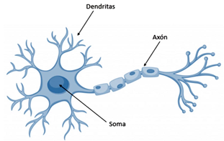

Figura 1. Estructura de la neurona

Ahora bien, el concepto se traslada a la idea de una función matemática donde las dendritas pasan de captar impulsos a ser la entrada de una función, el soma pasa a ser la función como tal y el axion la salida.

Ahora bien, por bonito que suene esto, el enfoque biológico, aunque ha sido especialmente útil ha sido desplazado, ya que su estructura ha pasado de la biología a las matemáticas debido a que la biología solo describe el comportamiento, pero no es capaz de expresarlo. Además, se basan en una idea sencilla: dados unos parámetros hay una forma de combinarlos para predecir un cierto resultado.

**¿Funcionamiento de las redes artificiales?**

Cada neurona está conectada con otras a través de unos enlaces. En estos enlaces el valor de salida de la neurona anterior es multiplicado por un valor de peso. Estos pesos en los enlaces pueden incrementar o inhibir el estado de activación de las neuronas adyacentes. Del mismo modo, a la salida de la neurona, puede existir una función limitadora o umbral, que modifica el valor resultado o impone un límite que no se debe sobrepasar antes de propagarse a otra neurona. Esta función se conoce como función de activación.

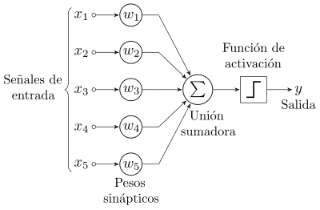

Figura 2. Estructura red neuronal artificial

**¿Cómo aprenden las redes artificiales?**

Estos sistemas aprenden y se forman a sí mismos, en lugar de ser programados de forma explícita, y sobresalen en áreas donde la detección de soluciones o características es difícil de expresar con la programación convencional. Para realizar este aprendizaje automático, normalmente, se intenta minimizar una función de pérdida que evalúa la red en su total. Los valores de los pesos de las neuronas se van actualizando buscando reducir el valor de la función de pérdida. Este proceso se realiza mediante la propagación hacia atrás.

El objetivo de la red neuronal es resolver los problemas de la misma manera que el cerebro humano, aunque las redes neuronales son más abstractas. Las redes neuronales actuales suelen contener desde unos miles a unos pocos millones de unidades neuronales.

* 1. LÓGICA DIFUSA

Básicamente la Lógica Difusa es una lógica multivaluada que permite representar matemáticamente la incertidumbre y la vaguedad, proporcionando herramientas formales para su tratamiento. Como indica Zadeh [2], “Cuando aumenta la complejidad, los enunciados precisos pierden su significado y los enunciados útiles pierden precisión.”, que puede resumirse como que “los árboles no te dejan ver el bosque”. Básicamente, cualquier problema del mundo puede resolverse como dado un conjunto de variables de entrada (espacio de entrada), obtener un valor adecuado de variables de salida (espacio de salida). La lógica difusa permite establecer este mapeo de una forma adecuada, atendiendo a criterios de significado (y no de precisión).

**Características**

El Principio de Incompatibilidad dice que la descripción del comportamiento de un sistema complejo no puede realizarse de forma absolutamente precisa.

1-El razonamiento exacto puede verse como un caso particular del razonamiento aproximado. Cualquier sistema lógico puede ser fuzzificado. Mediante lógica difusa se puede formular el conocimiento humano de una forma sistemática, y puede ser fácilmente incluido en sistemas de ingeniería.

2-El conocimiento se interpreta como una colección de restricciones difusas sobre una colección de variables.

3-La inferencia puede verse como un proceso de propagación de estas restricciones difusas.

4-Se utiliza ampliamente en sistemas de ayuda a la decisión. La lógica difusa permite obtener decisiones con valores incompletos o información incierta.

**Su diferencia con la Lógica Clásica**

El aspecto central de los sistemas basados en la teoría de la lógica difusa es que a diferencia de los que se basan en la lógica clásica, tienen la capacidad de reproducir aceptablemente los modos usuales del razonamiento, considerando que la certeza de una proposición es una cuestión de grado. Más formalmente se puede decir que si la lógica es la ciencia de los principios formales y normativos del razonamiento, la lógica difusa o borrosas se refiere a los principios formales del razonamiento aproximado, considerando el razonamiento preciso (lógica clásica) como un ideal poco concebible. Aunque la lógica difusa es conocida con este nombre desde que Zadeh la bautizo así en 1965, la idea que esconde tras ella y sus orígenes se remontan hasta 2500 años atrás. Los filósofos griegos, Aristóteles entre ellos, consideraban que existían ciertos grados de veracidad y falsedad, Platón ya había trabajado con grados de pertenencia.

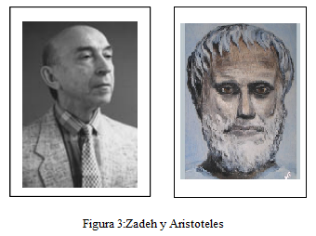

* 1. SISTEMAS EXPERTOS

El nombre Sistema Experto deriva del término “sistema experto basado en conocimiento”. Un Sistema Experto es un sistema que emplea conocimiento humano capturado en una computadora para resolver problemas que normalmente requieran de expertos humanos. Los sistemas bien diseñados imitan el proceso de razonamiento que los expertos utilizan para resolver problemas específicos. Dichos sistemas pueden ser utilizados por no-expertos para mejorar sus habilidades en la resolución de problemas.

**Tipos de Sistemas Expertos**

Basados en reglas previamente establecidas: Los sistemas basados en reglas trabajan mediante la aplicación de reglas, comparación de resultados y aplicación de las nuevas reglas basadas en una situación modificada. También pueden trabajar por inferencia lógica dirigida, bien sea empezando con una evidencia inicial en una determinada situación y dirigiéndose hacia la obtención de una solución, o bien con hipótesis sobre las posibles soluciones y volviendo hacia atrás para encontrar una evidencia existente que apoye una hipótesis en particular.

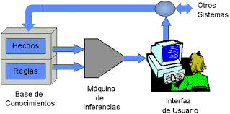

Figura 4:SE basado en reglas

Basados en casos o CBR (Case Based Reasoning): Es el proceso de solucionar nuevos problemas basándose en las soluciones de problemas anteriores. El razonamiento basado en casos no sólo es un método poderoso para el razonamiento de computadoras, sino que es usado por las personas para solucionar problemas cotidianos. Más radicalmente se ha sostenido que todo razonamiento es basado en casos porque está basado en la experiencia previa.

Basados en Redes Bayesianas: Es un modelo probabilístico (un tipo de modelo estático) que representa un conjunto de variables aleatorias y sus dependencias condicionales a través de un grafo dirigido que no tiene ciclos.

**Aplicaciones en la vida real**

Una de las áreas en las que más incidencia tienen los sistemas expertos, por su capacidad de ayuda en la toma de decisiones, es en el diagnóstico de enfermedades. En función de los síntomas presentados por un paciente estudiado, el sistema experto puede ayudar a determinar la o las enfermedades más probables que el mismo sufre.

Por otro lado, la gestión de la atención al cliente posee un gran aliado, pues las bases de datos de problemas previos, con la ayuda de un sistema experto, pueden facilitar la solución de nuevos problemas y agiliza la atención a clientes por vía telefónica (Centros de atención telefónica de operadores de telefonía celular, por ejemplo)

Además, los sistemas expertos también se aplican en la contabilidad en apartados como: auditoria, planificación, análisis financiero y la contabilidad financiera.

* 1. ALGORITMOS GENÉTICOS

Un algoritmo es una serie de pasos que describen el proceso de búsqueda de una solución a un problema concreto. Y un algoritmo genético (AG) es cuando se usan mecanismos que simulan los de la evolución de las especies de la biología para formular esos pasos. Es una técnica de inteligencia artificial inspirada en la idea de que el que sobrevive es el que está mejor adaptado al medio, es decir la misma que subyace a la teoría de la evolución que formuló Charles Darwin y que combina esa idea de la evolución con la genética

**¿Cómo se implementa esto con fórmulas matemáticas?**

Pues lo que haces es transformar la resolución de cualquier problema en un conjunto de soluciones en el que cada una de ellas funciona como si fuera un individuo. Abordas los problemas de manera que puedas decir, este conjunto de soluciones es como una población, una población de soluciones

**Funcionamiento**

Un algoritmo genético puede presentar diversas variaciones, dependiendo de cómo se decide el reemplazo de los individuos para formar la nueva población. En general, el pseudocódigo consiste de los siguientes pasos:

**Inicialización**: Se genera aleatoriamente la población inicial, que está constituida por un conjunto de cromosomas los cuales representan las posibles soluciones del problema. En caso de no hacerlo aleatoriamente, es importante garantizar que dentro de la población inicial, se tenga la diversidad estructural de estas soluciones para tener una representación de la mayor parte de la población posible o al menos evitar la convergencia prematura.

**Evaluación:** A cada uno de los cromosomas de esta población se aplicará la función de aptitud para saber cómo de "buena" es la solución que se está codificando.

**Condición de término:** El AG se deberá detener cuando se alcance la solución óptima, pero esta generalmente se desconoce, por lo que se deben utilizar otros criterios de detención. Normalmente se usan dos criterios: correr el AG un número máximo de iteraciones (generaciones) o detenerlo cuando no haya cambios en la población. Mientras no se cumpla la condición de término se hace lo siguiente:

* Selección: Después de saber la aptitud de cada cromosoma se procede a elegir los cromosomas que serán cruzados en la siguiente generación. Los cromosomas con mejor aptitud tienen mayor probabilidad de ser seleccionados.
* Recombinación o cruzamiento: La recombinación es el principal operador genético, representa la reproducción sexual, opera sobre dos cromosomas a la vez para generar dos descendientes donde se combinan las características de ambos cromosomas padres.
* Mutación: Modifica al azar parte del cromosoma de los individuos, y permite alcanzar zonas del espacio de búsqueda que no estaban cubiertas por los individuos de la población actual.
* Reemplazo: Una vez aplicados los operadores genéticos, se seleccionan los mejores individuos para conformar la población de la generación siguiente.

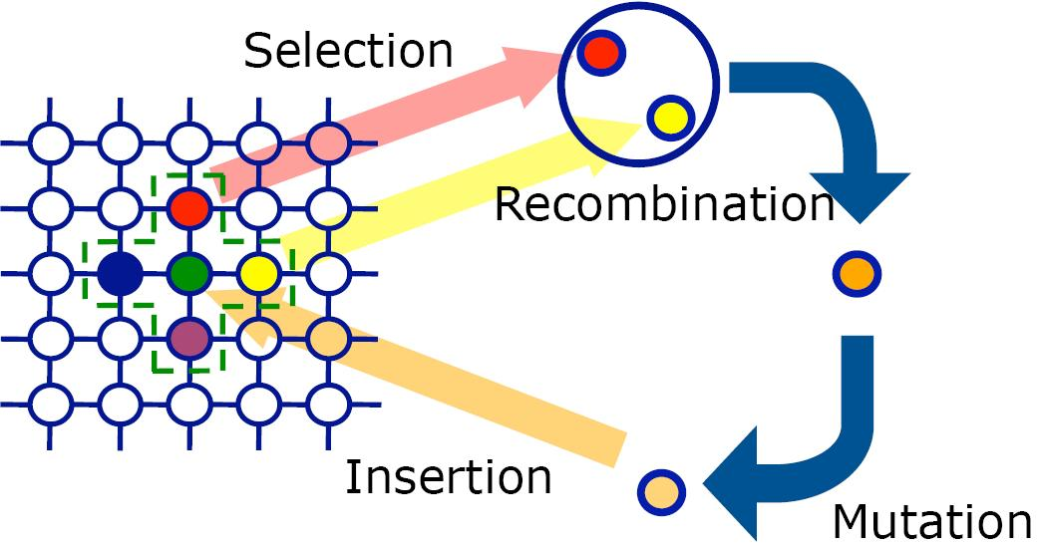

Figura 5. Representación gráfica AG

* 1. DEEP LEARNING

El deep learning es un tipo de machine learning que entrena a una computadora para que realice tareas como las hacemos los seres humanos, como el reconocimiento del habla, la identificación de imágenes o hacer predicciones. En lugar de organizar datos para que se ejecuten a través de ecuaciones predefinidas, el deep learning configura parámetros básicos acerca de los datos y entrena a la computadora para que aprenda por cuenta propia reconociendo patrones mediante el uso de muchas capas de procesamiento.

**La evolución del Machine Learning**

El deep learning (DL) forma parte del aprendizaje automático. De hecho, se puede describir como la nueva evolución del machine learning. Se trata de un algoritmo automático que imita la percepción humana inspirada en nuestro cerebro y la conexión entre neuronas. El DL es la técnica que más se acerca a la forma en la que aprendemos los humanos.

La mayoría de los métodos de deep learning usan arquitectura de redes neuronales. Es por eso por lo que a menudo se conoce al deep learning como “redes neuronales profundas” o “deep neural networks”. Se le conoce como “deep” en referencia a las capas que tienen estas redes neuronales.

**¿Como funciona el Deep Learning?**

Todas las máquinas que llevan algoritmo funcionan con redes neuronales, solo que el deep learning va más allá y funciona con “redes neuronales profundas”. Esto debido a la cantidad de capas ocultas o escondidas con las que opera este modelo tecnológico.

Esta cantidad se ha estimado a más de ciento cincuenta capas, y he allí su complejidad en el funcionamiento. La manera de operar del deep learning es entrenando a los modelos por medio de conjuntos de datos que son etiquetados y una dinámica en la red neuronal en la que aprenden de los datos sin el requerimiento manual para lograrlo.

**¿Cómo entrenar a los modelos?**

Es necesario un entrenamiento de los modelos de deep learning, y para lograrlo existen tres maneras de hacerlo, y se detalla a continuación:

-Desde cero

Aunque es menos común, es una manera de entrenar positiva en el sentido de que funciona para aplicaciones novedosas o para aquellas que tienen una gran cantidad de categorías de salida. Lo necesario para esto es recopilar muchos datos etiquetados a la vez que se establece una dinámica de red neuronal en la que se aprenda de las características más relevantes.

-Transferencia del aprendizaje

Su gran beneficio es que se registran menos datos que en el caso anterior y se reduce el tiempo de horas a minutos. Se trata de un ajuste a un modelo que ya había sido entrenado, o sea, se le transfiere lo ya aprendido.

-Extracción de aspectos

Este proceso también es poco habitual, pero consiste en extraer de la red las características ya aprendidas por el modelo y por las capas de neuronas en cualquier momento durante el proceso de entrenamiento.

**Ejemplos de aprendizaje profundo**

Los sectores en los que son usados los modelos del deep learning, son los siguientes:

**Sector de defensa**

Con el apoyo del deep learning se pueden identificar objetos en los satélites al igual que se detectan áreas seguras o poco seguras en favor de las tropas.

**Medicina**

Las aplicaciones del deep learning son capaces de detectar células cancerígenas de manera automática. Con la ayuda de un microscopio se producen múltiples datos multi dimensionales que pueden identificar estas células y fue desarrollado por la UCLA.

**Conducción autónoma**

El sector automotriz también se ha visto beneficiado del deep learning, pues, es posible detectar, de manera automática, semáforos, señales de stop e incluso, saber si está pasando algún peatón con el propósito de evitar accidentes de tránsito.

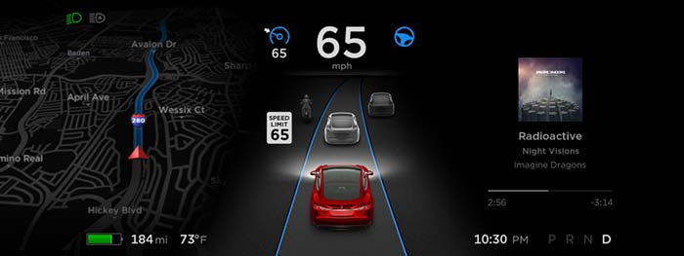

Figura 6: Autopilot Tesla

**Automatización industrial**

En el caso del sector de la industria resulta posible trabajar con maquinaria pesada y detectar si hay personas u objetos cerca o zonas que no son seguras.

**Electrónica**

La mayoría de las personas reconocerán este ejemplo en dispositivos que traducen el habla o que los usuarios le preguntan algo y las dudas son respondidas.

REFERENCIAS

Referencias en la Web:

[1]

<https://computerhoy.com/reportajes/tecnologia/inteligencia-artificial-469917>

[2]

<https://www.tdx.cat/bitstream/handle/10803/6887/04Rpp04de11.pdf>

<https://www.genwords.com/blog/deep-learning#Como_funciona_el_deep_learning>

<https://www.genwords.com/blog/deep-learning#Como_funciona_el_deep_learning>

<https://sistemasexpertostsu.wordpress.com/2015/06/18/areas-de-aplicacion-de-los-sistemas-expertos/>

<https://www.motorpasion.com/seguridad/el-accidente-mortal-del-tesla-autopilot-nos-recuerda-que-los-limites-de-la-conduccion-autonoma-son-humanos>

<http://educagratis.cl/moodle/course/view.php?id=255>

<https://www.xeridia.com/blog/redes-neuronales-artificiales-que-son-y-como-se-entrenan-parte-i>

<http://geneura.ugr.es/~jmerelo/ie/ags.htm>